Martina Bittnerová
lektorka, spisovatelka a publicistka
autorka knih o osobnostech české historie

pořádá program

L á s k y B o ž e n y N ě m c o v é
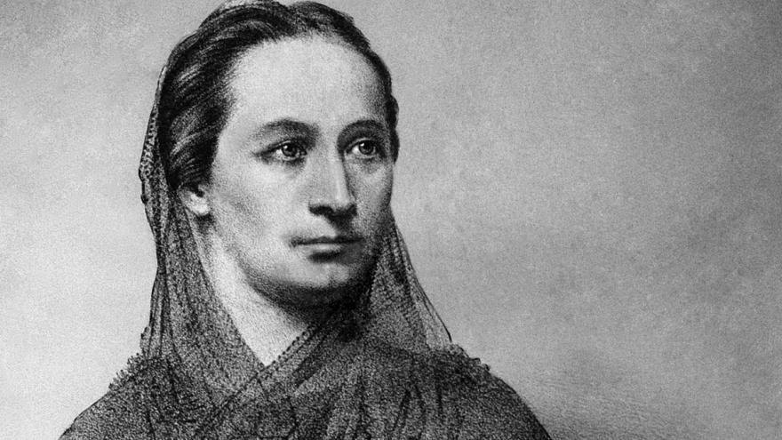
nejslavnější česká spisovatelka pohledem osudových mužů

16. května 2017
úterý
od 17.30 hod v knihovně v Olešce

